

**计算机学院**

《2D游戏设计与分析》课程实验报告书

学生姓名 代志强

学 号 2018053094

专业班级 2018级数字媒体技术（应用型）

指导教师 魏敏

实验时间 2020-2021第2学期

实验地点 双中心B215

教师评分

**一、【实验目的】**

1. 熟悉Unity软件环境；
2. 掌握摄像机位置控制

**二、【上机实验内容】**

1. 用版本管理工具检出最新版本的Mr.Potato。
2. 实现摄像机跟随主角运动。
3. 实现背景根据摄像机运动实现背景运动补偿。
4. 将新增加的素材和C#脚本提交到版本库。

**三、【上机调试中出现的错误信息、错误原因及解决办法】**

1. 错误信息： 自定义的摄像机跟随脚本无效。

错误原因： 没有将脚本挂载到摄像机上。

解决办法：将脚本挂载到摄像机上。

1. 错误信息： 背景移动太快。

错误原因： 移动的参数太快。

解决办法：参数调慢即可。

**四、【上机实验中的其他它问题及心得】（重点）**

这次实验要调整的参数比较多，调整的过程十分繁琐，需要一定的耐心。在使用某些插件时一定要看他的文档介绍，这样才有助于快速实现功能，否则就像一头苍蝇乱撞。

**五、【结果】**

1. 用SVN检出最新版本的Mr.Potato;

源文件保存在此电脑上，无需再次检出。

1. 实现摄像机跟随主角运动。

* 方法一：自定义脚本跟随

新建脚本「CameraFollowPlayer」，挂载到摄像机上并调整好参数，如图：

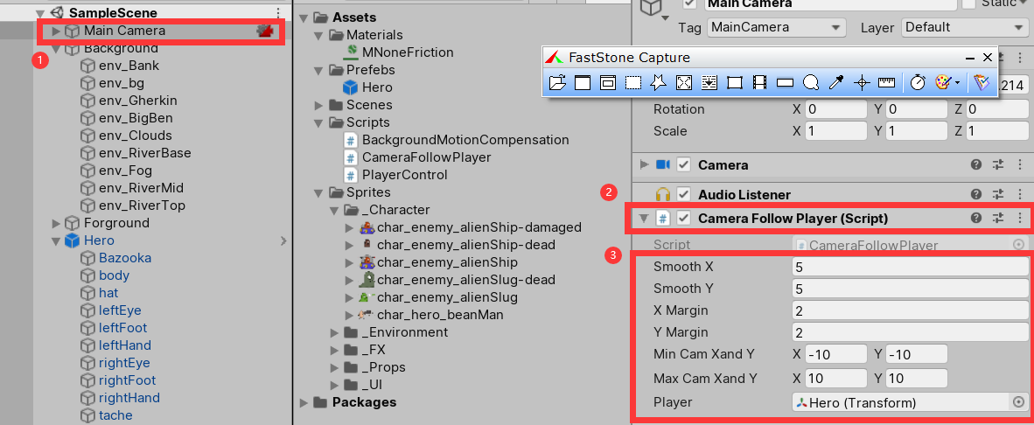

编辑代码如下：

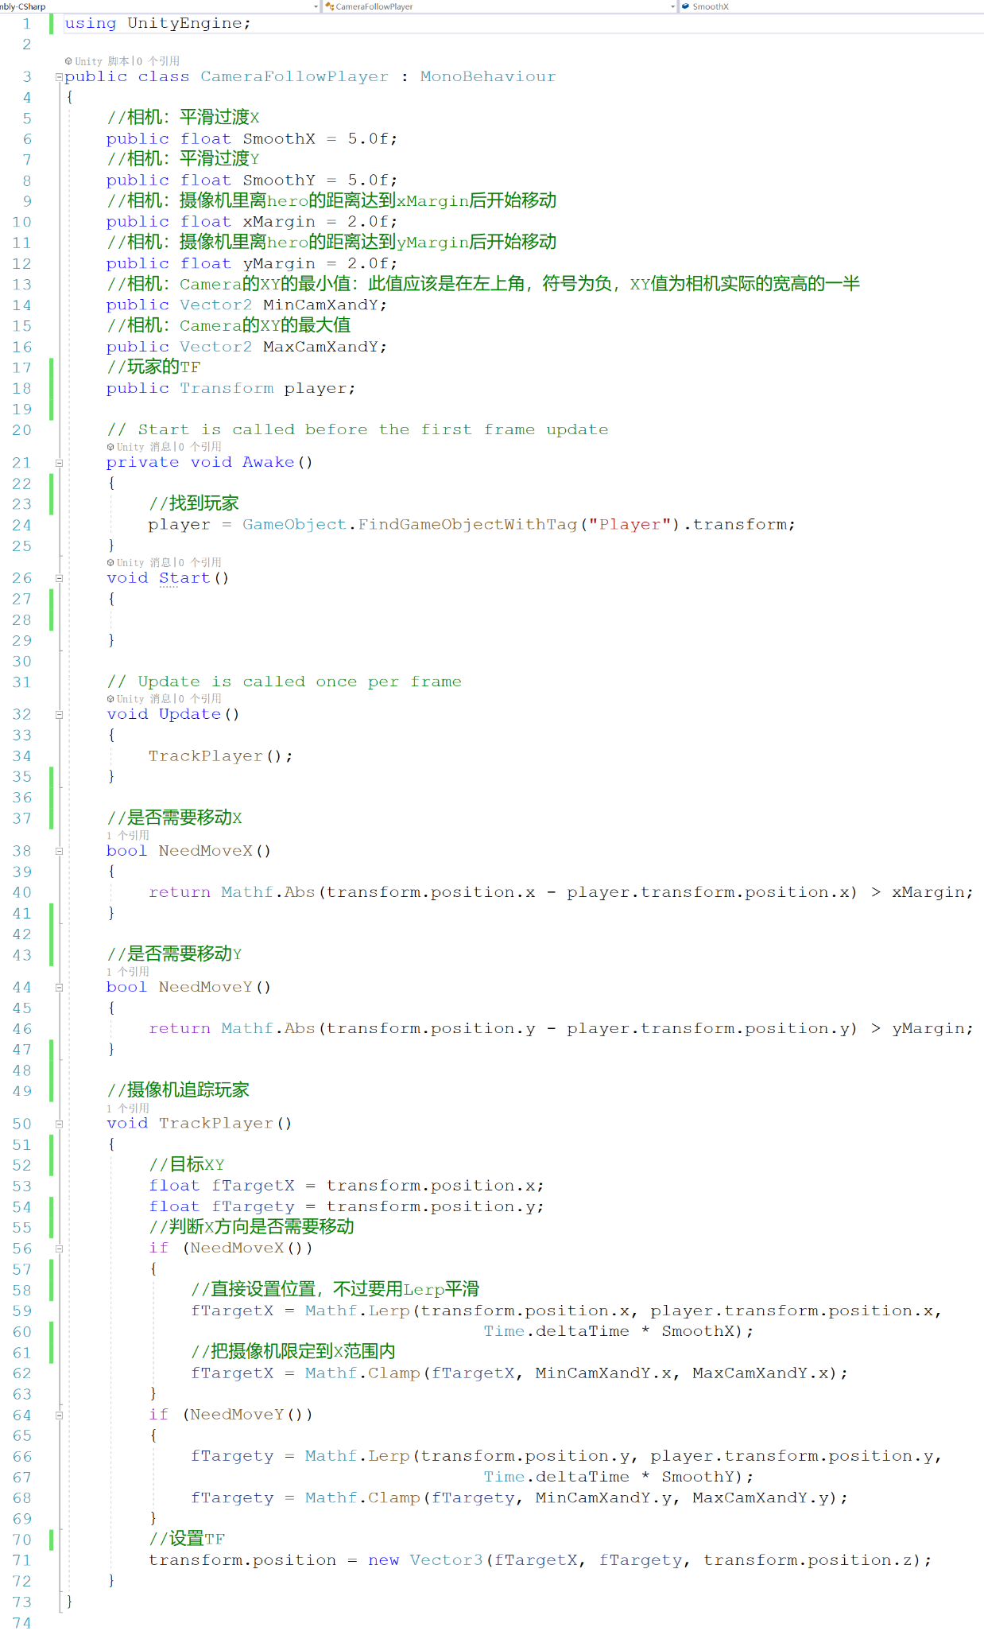

* 方法二：用插件「Cinemachine」

安装插件：Window – Package Manager，搜索关键词「Cinemachine」安装。

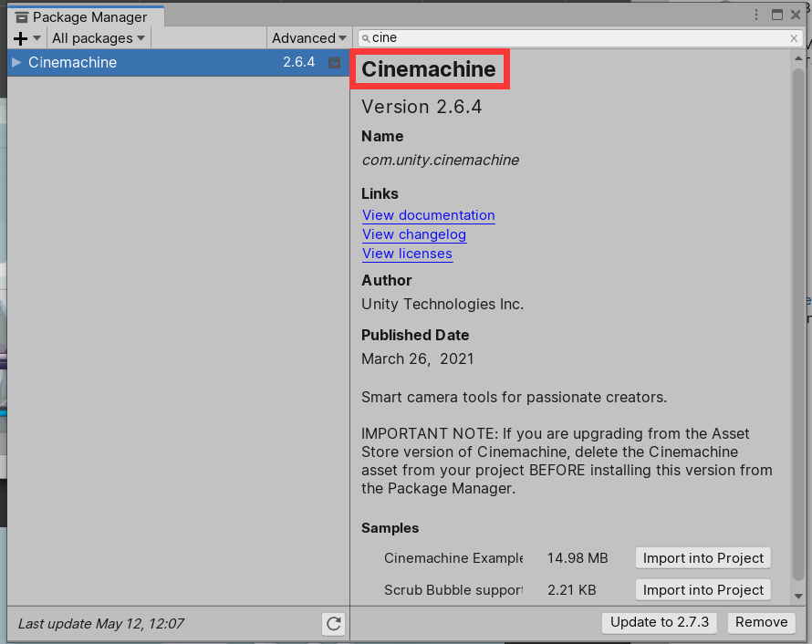

创建一个2D摄像机：

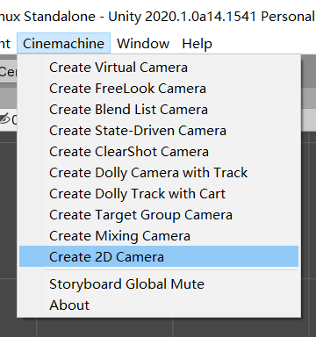

准备好参数：

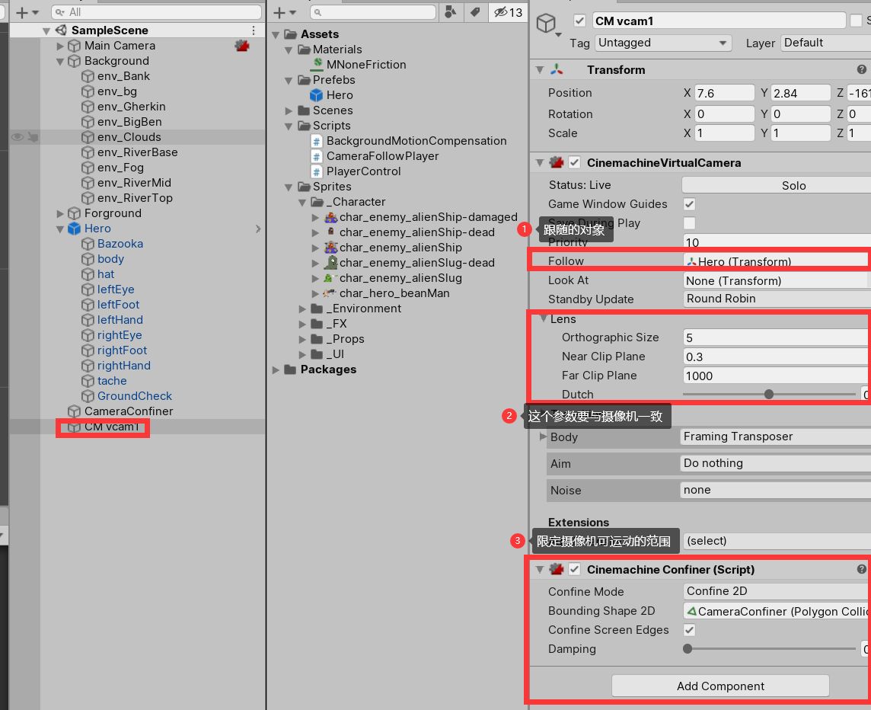

限定摄像机的移动范围：

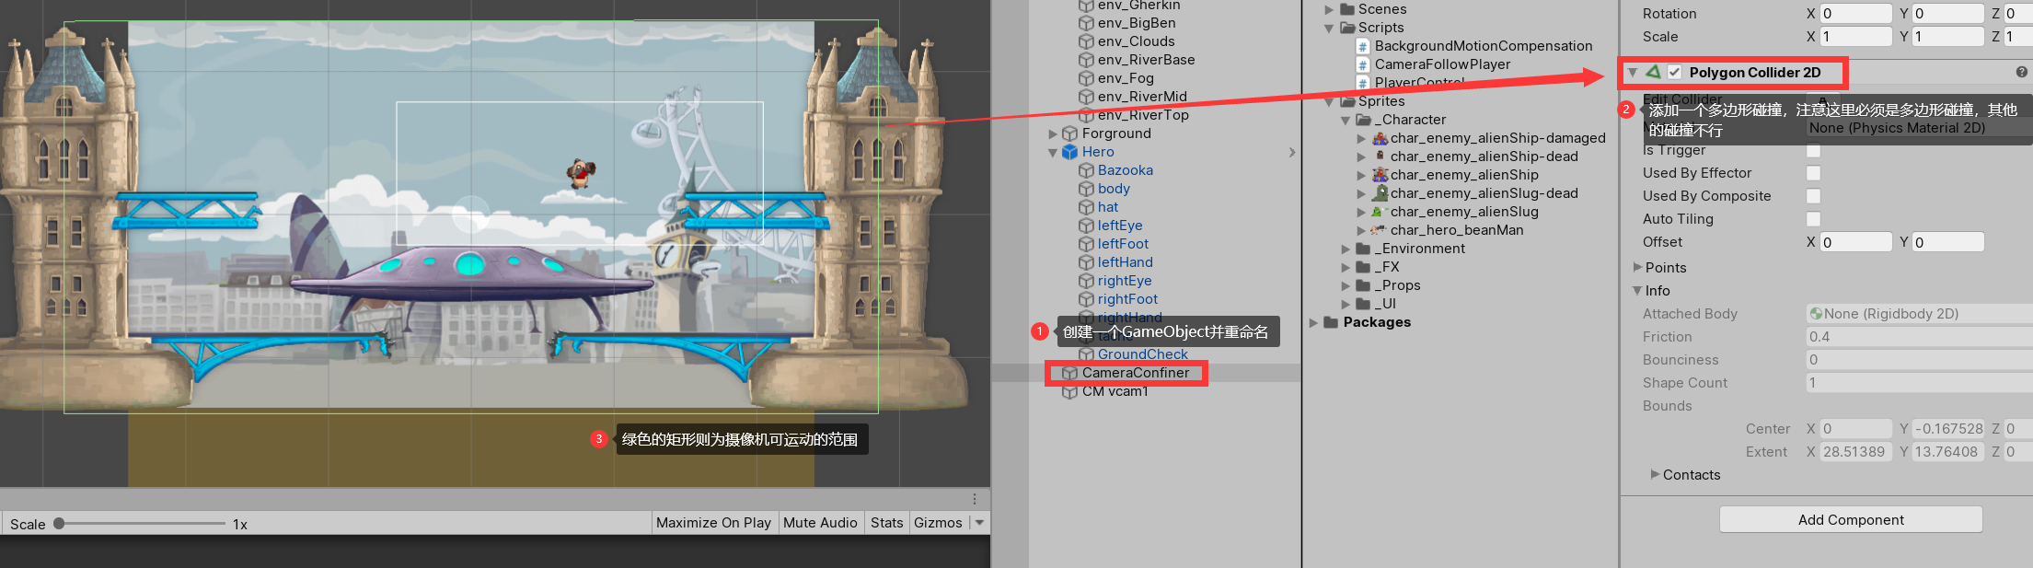

摄像机跟随实现效果：

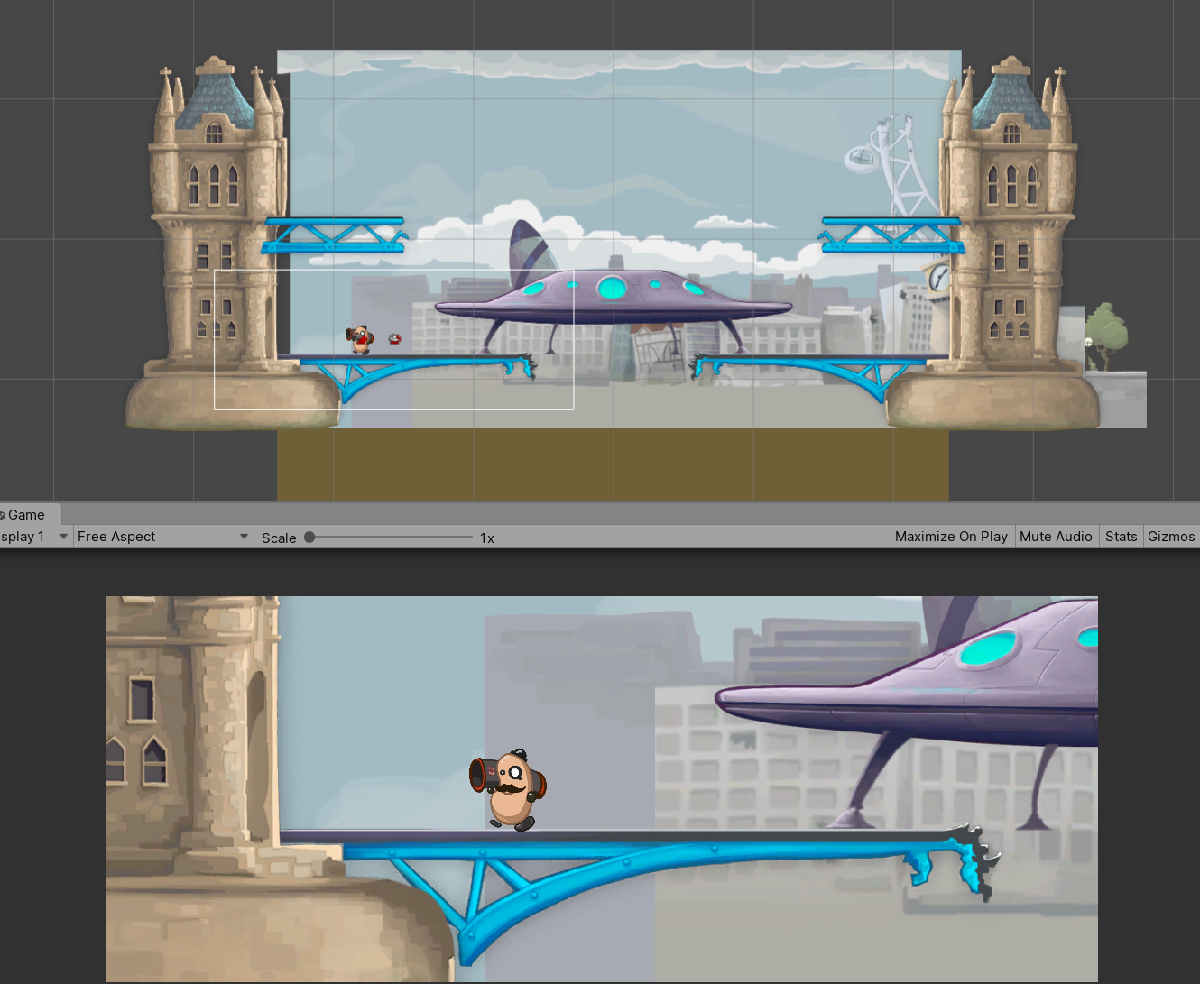

1. 实现背景根据摄像机运动实现背景运动补偿。

新建脚本「BackgroundMotionCompensation」，并将其挂载到背景上，调整好参数：

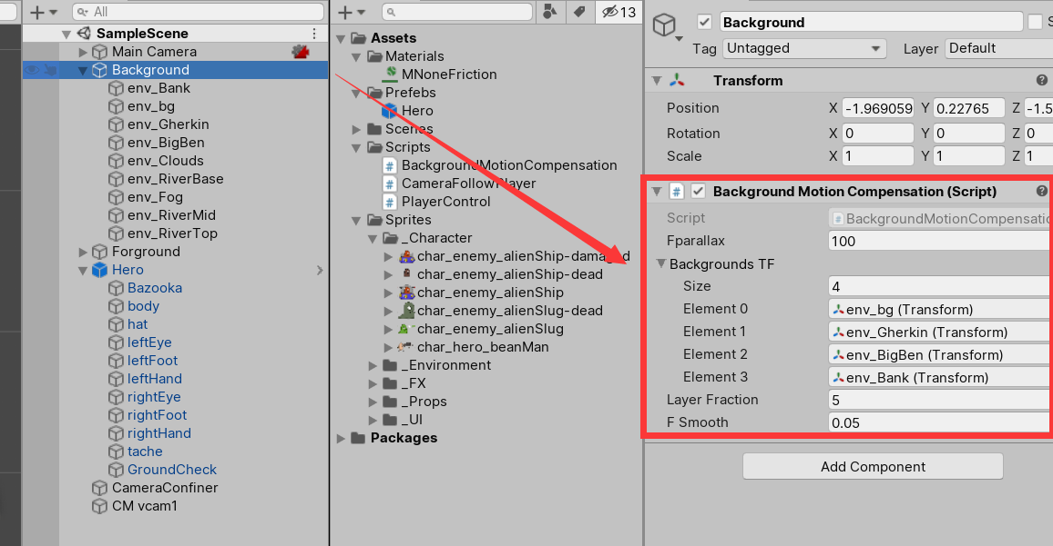

脚本代码如下：

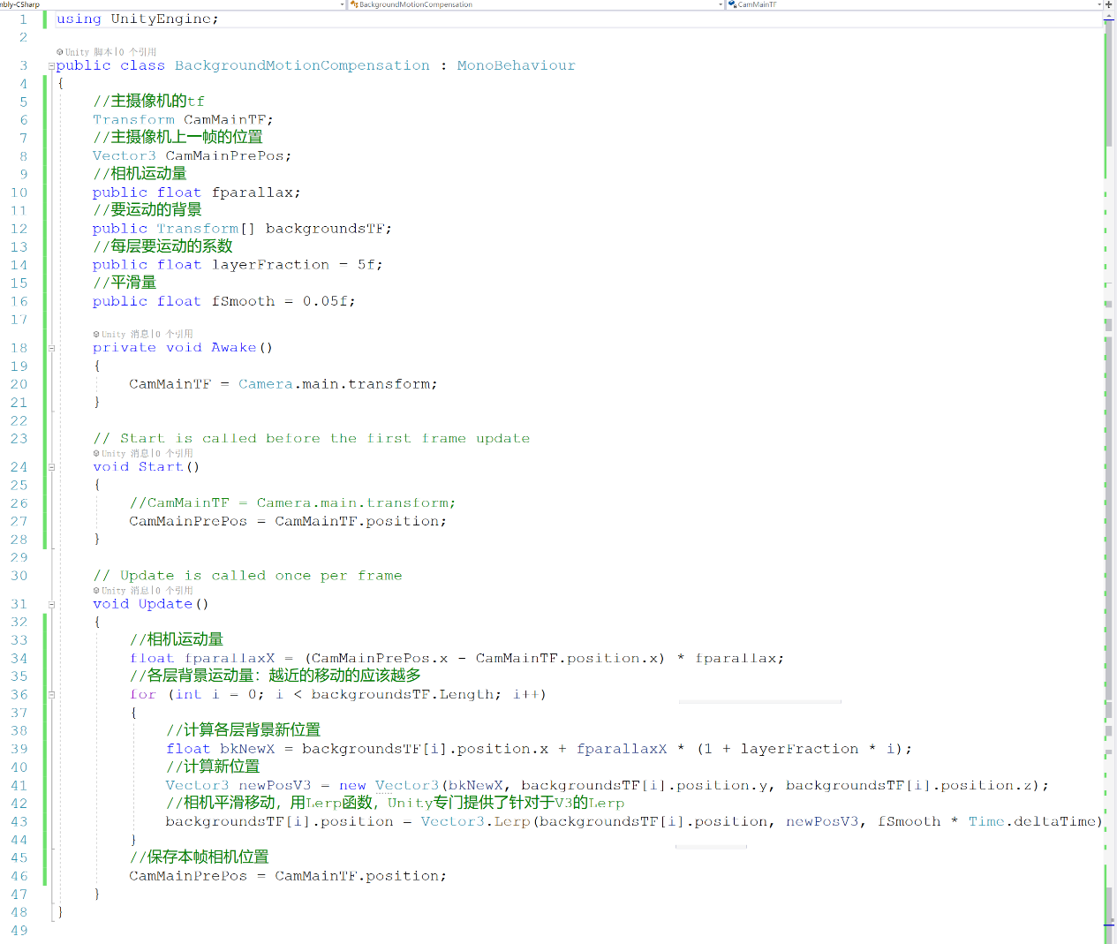

背景运动补偿实现效果：

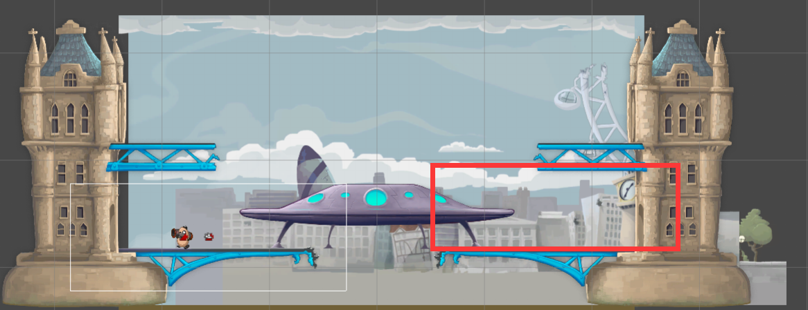

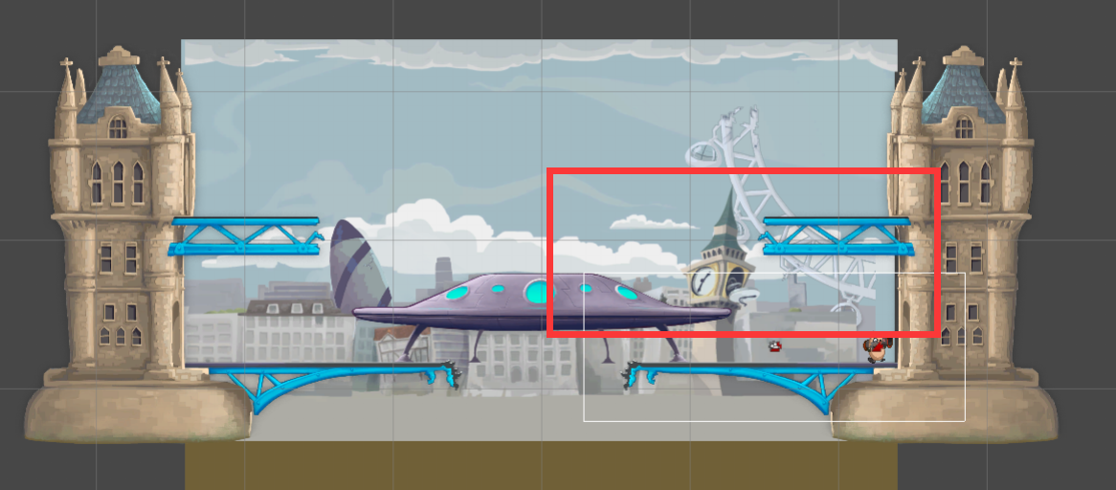

1. 将新增加的素材和C#脚本提交到版本库。

提交到GitHub：

GitHub地址：<https://github.com/sin998/Unity_DouZiMan>